L’espace France services de Fesches-le-Châtel a ouvert ses portes au 1er avril 2022. Ce nouvel espace ouvert à tous, facilite l’accès des citoyens aux services publics et un accompagnement au numérique.

Née de l’ambition d’un retour du service public au sein des territoires, la commune de Fesches-le-Châtel, se dote d’un espace France services. Cet espace ouvert à tous, moderne et convivial, permet aux habitants de Fesches-le-Châtel et des communes environnantes d'accéder dans un seul et même lieu aux principaux organismes de services publics :

Ouvert du lundi au vendredi, deux agents France services ont été formés pour accueillir et accompagner les usagers dans leurs démarches du quotidien : immatriculation de véhicules, APL, carte grise, RSA, impôts, permis de conduire, accès à vos services en ligne…
En complément des démarches administratives, il est également possible d’accéder à un poste informatique en libre-service.

Avec l’ouverture de ce nouvel espace France services, le 27ème dans le département du Doubs, c’est un service public de proximité, plus humain et plus accessible qui se déploie au sein du territoire, au plus près des citoyens.

A ce jour plus de 2 000 France services sont déployées dans tous les territoires pour aider les Français dans leurs démarches administratives du quotidien.

CONTACT FRANCE SERVICES
Les agents de l’Espace France services  de Fesches-le-Châtel vous accompagnent :  - Lundi de 8h30 à 11h00 et de 14h00 à 17h00  - Mardi de 8h30 à 11h00  - Mercredi de 8h30 à 11h00 et de 14h00 à 17h00  - Jeudi de 8h30 à 11h00 et de 14h00 à 17h00  - Vendredi de 8h30 à 11h00 et de 14h00 à 16h30 | 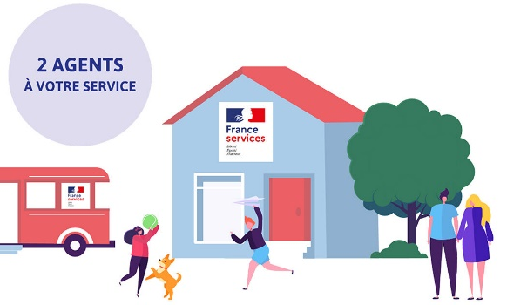
Vous pouvez également prendre rendez-vous au 03.81.93.00.10
ou par courriel : france.services.fescheslechatel@gmail.com

